МЕРЕ И МЕРЕЊЕ

1. На линију испод часовника напиши време које он показује.

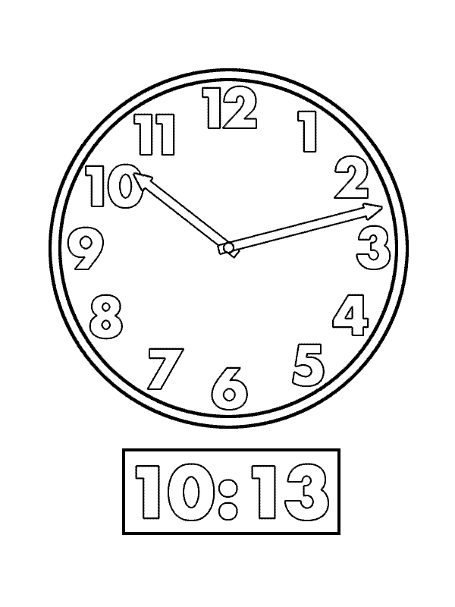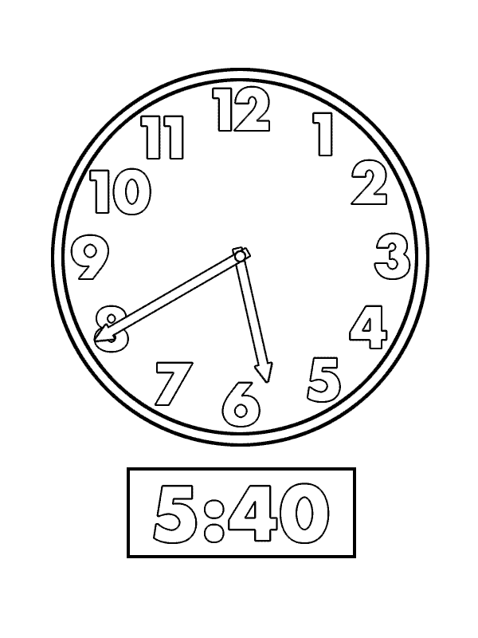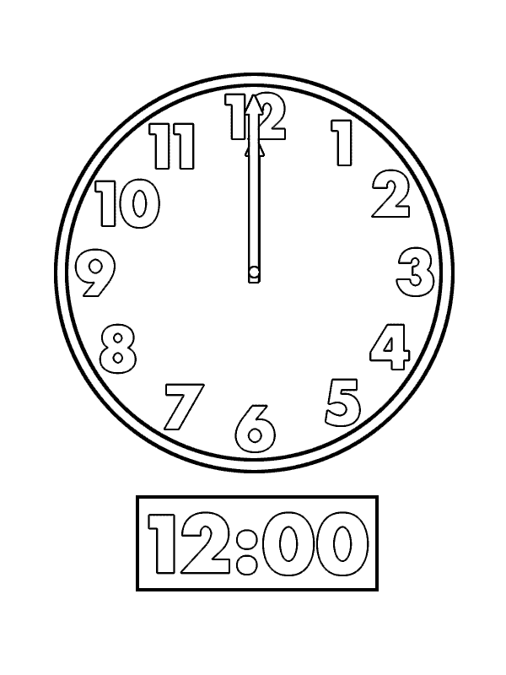 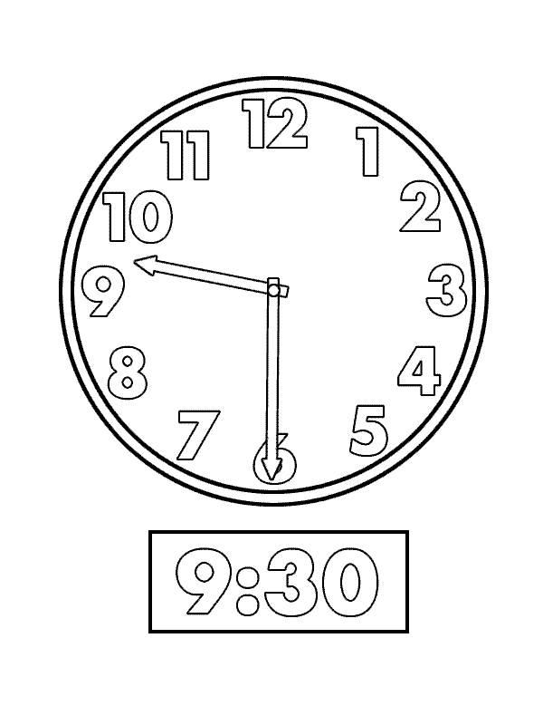

_________________ ______________ _____________ ___________

*2.* Један школски час траје 45 минута, а после њега је одмор од 20 минута. Час и

одмор укупно трају:

а) мање од једног сата;

б) тачно један сат;

в) више од једног сата.

***3.*** У флаши има 1 *l* и 5 *dl* сока. Колико је то децилитра?

Одговор: ________ *dl*.

4. Висина воде у реци била је 479 центиметара. Киша је падала па је ниво воде порастао за 430 центиметара. Да ли се вода прелила преко насипа који је са обе стране исте висине од 9m? Израчунај и одговори.

5. Троје деце вежба клавир. Ана вежба 1 сат и 55 минута, Бане 105 минута, а Влада 2 сата. Ко од њих најдуже вежба?

Одговор: Најдуже вежба ____________.

**6.** Немања је исцедио сок од једног лимуна и направио 2 dl лимунаде. Колико лимунова треба да исцеди да би направио један литар лимунаде? Заокружи слово испред тачног одговора.

а) 2

б) 3

в) 4

г) 5

**7**. После Миличиног рођендана остало је 1 l и 5 dl сока боровнице и 145 cl лимунаде. Ког сока је остало више и за колико?

Одговор: Остало је више __________________________ за ________________ *cl.*

(овде упиши ког сока) (упиши за колико)



8.

Име и презиме:_________________________________________________